附件：

天融信终端威胁防御系统（防病毒软件）

客户端安装说明

信息化技术中心

2025年3月5日

一、安装准备工作（非常重要）

（一）Windows服务器安装前环境检查

安装天融信杀毒软件之前，需要检查服务器本身是否安装过其他杀毒软件，若服务器已安装过杀毒软件则需卸载原有的杀毒软件，卸载完成后需重启服务器（Windows、Linux服务器均需重启）。

卸载步骤如下：

第一步：打开电脑控制面板，找到卸载程序并点击进入。

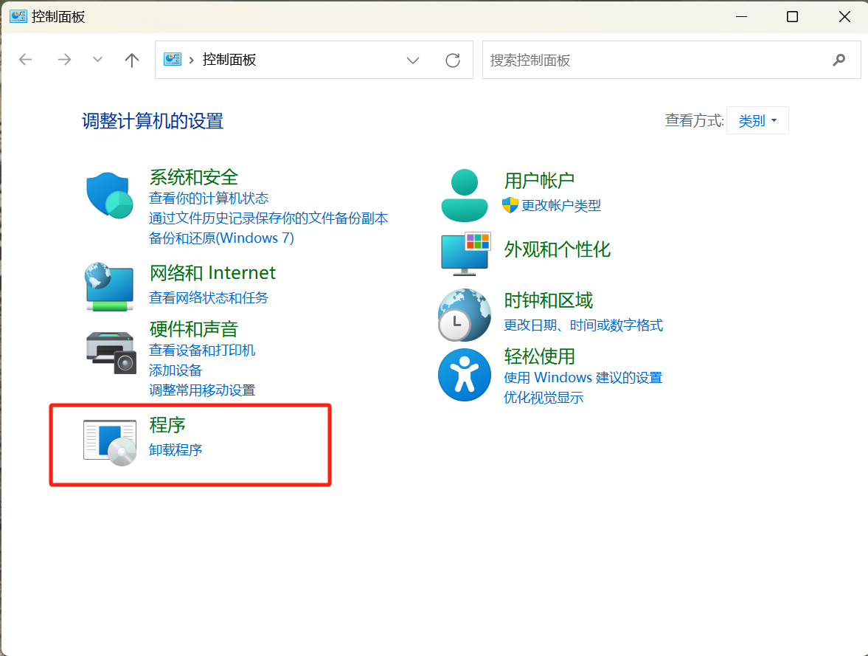

第二步：双击或右键选中需要卸载的程序

（注：文档以天融信杀毒软件为例）

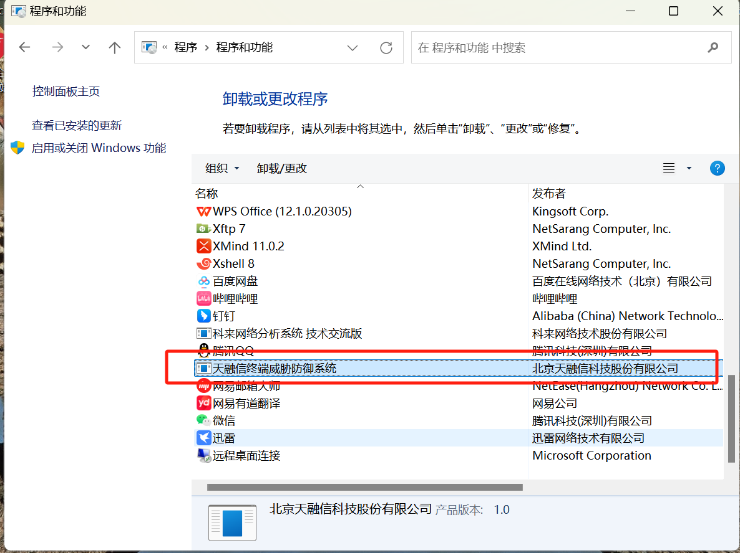

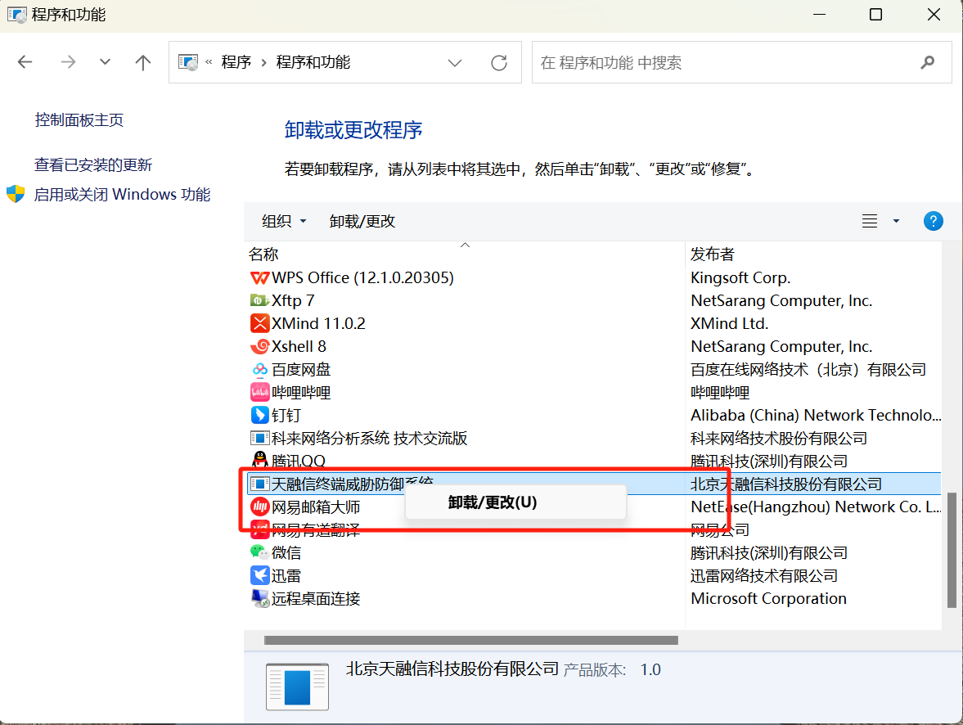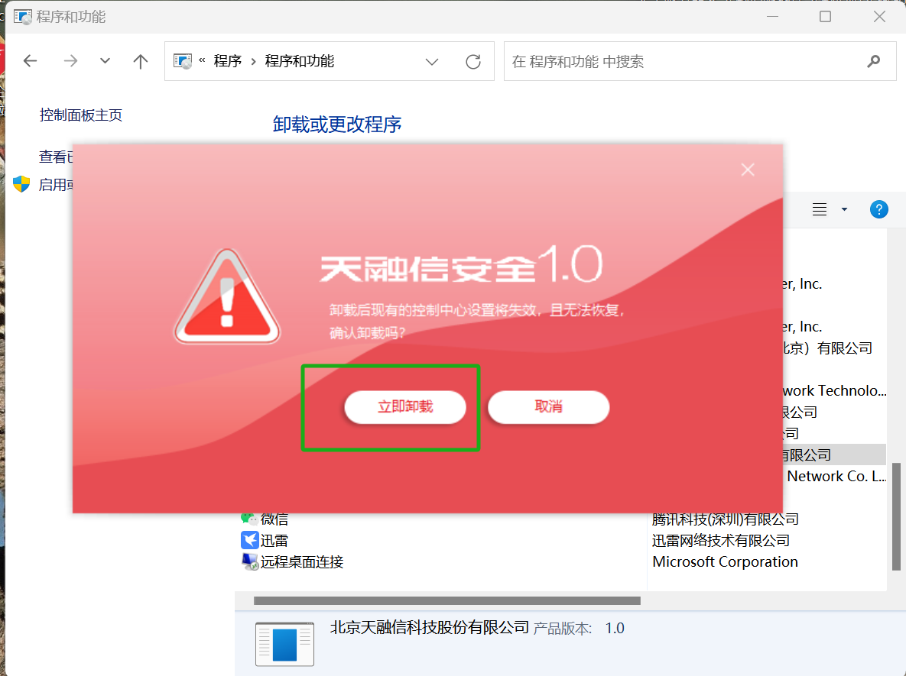

第三步：重启服务器。

（二）Linux服务器安装前环境检查

第一步：需卸载原有杀毒软件，卸载命令以安装的杀毒软件卸载命令为准。（文档中以天融信杀毒软件为例：使用 root 权限执行 topclientctl uninstall 指令进行 Linux 杀毒软件卸载）

文本

AI 生成的内容可能不正确。

第二步：重启服务器。

二、安装操作步骤及说明

（一）Windows服务器安装说明

第一步：访问杀毒软件下载链接 http://10.87.1.34。

图形用户界面, 应用程序

AI 生成的内容可能不正确。

第二步：点击本地下载后，等待杀毒软件下载完成。

图形用户界面, 应用程序

AI 生成的内容可能不正确。

第三步：在下载文件夹中找到对应程序，双击自动安装即可。



第四步：安装时按要求填写“责任人”信息，选择“部门”、“物理位置”及“终端类型”，填写完成后点击确定进行安装。

图形用户界面, 应用程序

AI 生成的内容可能不正确。

（二）Linux服务器安装说明

1.有图形界面且有浏览器的服务器安装步骤

第一步：有图形界面且有浏览器的服务器，访问链接<http://10.87.1.34>。

图形用户界面, 应用程序

AI 生成的内容可能不正确。

第二步：点击下载其他版本，进入二级页面。

图形用户界面, 应用程序

AI 生成的内容可能不正确。

第三步：找到Linux安装包，点击右边“命令行方式下载及安装”，复制命令行后，到服务器控制台进行粘贴。

图形用户界面, 应用程序

AI 生成的内容可能不正确。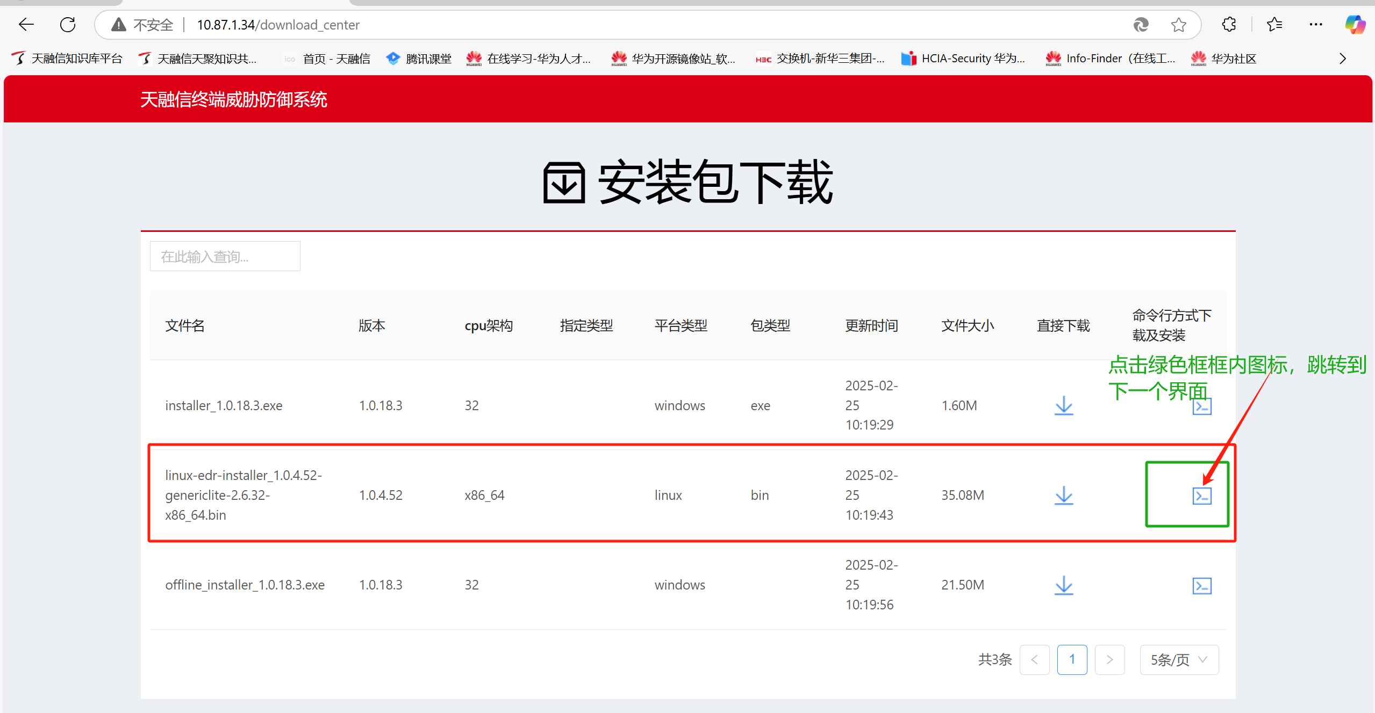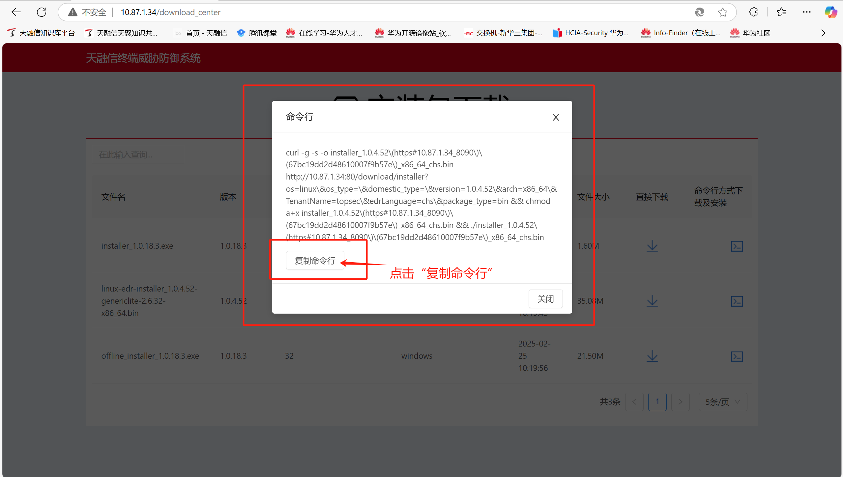

第四步：进入服务器控制台粘贴命令，按回车键进入安装界面填写对应信息。“责任人”信息填写完成后按Tab键换行，再按回车键进入下拉框。分别进入对应信息下拉框，按回车键进行选择。信息填写完成后，按Tab键选择“确定”，再按回车键进行安装。



图形用户界面

AI 生成的内容可能不正确。

第五步：提示“setup completed successfully”表示安装完成。

文本

AI 生成的内容可能不正确。

第六步：可通过topclientctl status查看杀毒软件是否正常运行。



2.有图形界面但无浏览器和无图形界面的服务器安装步骤

第一步：进入服务器控制台，复制以下命令行粘贴后按回车键进入信息填写界面。

curl -g -s -o installer_1.0.4.52\(https#10.87.1.34_8090\)\(67bc19dd2d48610007f9b57e\)_x86_64_chs.bin http://10.87.1.34:80/download/installer?os=linux\&os_type=\&domestic_type=\&version=1.0.4.52\&arch=x86_64\&TenantName=topsec\&edrLanguage=chs\&package_type=bin && chmod a+x installer_1.0.4.52\(https#10.87.1.34_8090\)\(67bc19dd2d48610007f9b57e\)_x86_64_chs.bin && ./installer_1.0.4.52\(https#10.87.1.34_8090\)\(67bc19dd2d48610007f9b57e\)_x86_64_chs.bin



第二步：填写对应信息。“责任人”信息填写完成后按Tab键换行，再按回车键进入下拉框。分别进入对应信息下拉框，按回车键进行选择。信息填写完成后，按Tab键选择“确定”，再按回车键进行安装。

图形用户界面

AI 生成的内容可能不正确。

第三步：提示“setup completed successfully”表示安装完成。

文本

AI 生成的内容可能不正确。

第四步：通过topclientctl status查看杀毒软件是否正常运行。

